Внимание! Для выполнения тестовых заданий скачайте и откройте массив данных по ссылке:
https://docs.google.com/spreadsheets/d/1EOEmGcBpokRfYbiNBDQs5XnWG9QGmOSwYKpKiOkhQR4/edit?usp=sharing
1. Во вкладке "Данные об аудитории" информация о пользователях, посетивших наше приложение в ноябре. Чему равен MAU продукта?
*MAU (Monthly Active Users) — это метрика, используемая для измерения активности пользователей в течение одного месяца. Она показывает количество уникальных пользователей, которые взаимодействовали с продуктом, сервисом или приложением хотя бы один раз за последний месяц.
7639 «Верный ответ»
16814
10482
16529

2. Используя вкладку "Данные об аудитории", посчитайте, чему будет равен DAU
*DAU (Daily Active Users) — это метрика, которая показывает количество уникальных пользователей, которые взаимодействовали с продуктом, приложением или сервисом хотя бы один раз в течение дня. DAU помогает понять, сколько пользователей активно пользуются продуктом каждый день.
255
490
560 «Верный ответ»
483

3. Используя вкладку "Данные об аудитории", посчитайте, чему будет равен retention первого дня у пользователей, пришедших в продукт 1 ноября
*Retention (удержание пользователей) — это метрика, которая показывает, сколько пользователей продолжает пользоваться продуктом через определенный промежуток времени после первоначального взаимодействия. Retention можно рассчитать как процент пользователей, вернувшихся в продукт через определенное время (например, через 1 день, 1 неделю, 1 месяц) от количества всех новых пользователей.
28,3%
26,6% «Верный ответ»
38,5%
32,7%

4. На графике изображены retention кривые 2 продуктов. Какие выводы можно сделать, глядя на них?

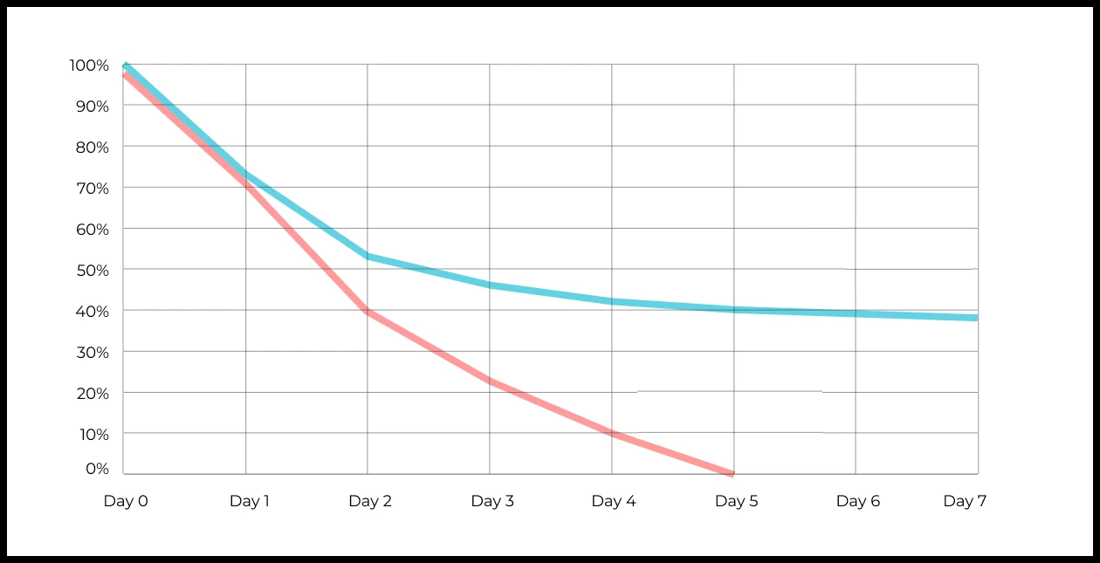
Ваш ответ:
Выводы по графику retention:
- Продукт 1 (синяя линия) обладает хорошими показателями удержания: после первоначального падения кривая выполаживается и стабилизируется на уровне около 40% к 7-му дню, что говорит о наличии лояльного ядра аудитории.
- Продукт 2 (красная линия) демонстрирует критический отток пользователей: удержание непрерывно падает и достигает 0% к 5-му дню, что свидетельствует о серьезных проблемах с ценностью продукта для пользователей или качеством пользовательского опыта.

5. Во вкладке "Данные об аудитории" есть информация о том, сколько объявлений посмотрел каждый пользователь (view_adverts). Посчитайте пользовательскую конверсию в просмотр объявления за ноябрь? (в пользователях)
* Пользовательская конверсия — это метрика, которая показывает, какой процент пользователей выполнил целевое действие по отношению к общему количеству пользователей. В контексте веб-сайтов это может быть действие, такое как просмотр объявления или клик по рекламному баннеру.
41,8%
54,7%
46,3% «Верный ответ»
39%

6. Используя информацию из вкладки "Данные об аудитории", посчитайте среднее количество просмотренных объявлений на пользователя в ноябре
4,9
6,2
5,3
2,9 «Верный ответ»

7. Мы провели опрос среди 2000 пользователей. Из них 500 «критики», 1200 «сторонники» и 300 «нейтралы». Посчитайте, чему будет равен NPS
* NPS (Net Promoter Score) — это метрика, которая измеряет лояльность пользователей к компании или продукту и делит их на три группы: Сторонники (Promoters) , Нейтралы (Passives), Критики (Detractors). NPS высчитывается как (% сторонников - % критиков).
30%
43%
40%
35% «Верный ответ»
8. Во вкладке "Данные АБ-тестов" результаты трех несвязанных АБ тестов для ARPU (общая выручка/общее количество пользователей).
Посмотрите на результаты тестов и интерпретируйте их. Напишите значения p-value, которые вы получили.
Подготовьте выводы и рекомендации.
experiment_num - номер эксперимента
experiment_group - группа, в которую попал пользователь
user_id - id пользователя
revenue - выручка, которую сгенерировал пользователь, купив платную услугу продвижения
Ваш ответ:
- Эксперимент 1: p-value = 0,6890 — статистически не значимо.
- Эксперимент 2: p-value = 0,0011 — статистически значимо (контроль показал себя лучше теста).
- Эксперимент 3: p-value = 0,0603 — статистически не значимо (при стандартном пороге $α=5\%$).

9. По датасету с листерами посчитайте средний доход на пользователя
121.2
156.4 «Верный ответ»
70.9
30.7
средняя здесь не применима

10. По датасету с листерами посчитайте медиану возраста пользователя
27,42
28 «Верный ответ»
27,93
27
медиана здесь не применима

11. Какой график лучше всего подходит для отображения разброса цен на товары в разных магазинах?
*возможно несколько вариантов ответа
Линейный график
Круговая диаграмма
Ящик с усами (box plot) «Верный ответ»
Гистограмма

12. На каком графике бимодальное распределение?
№1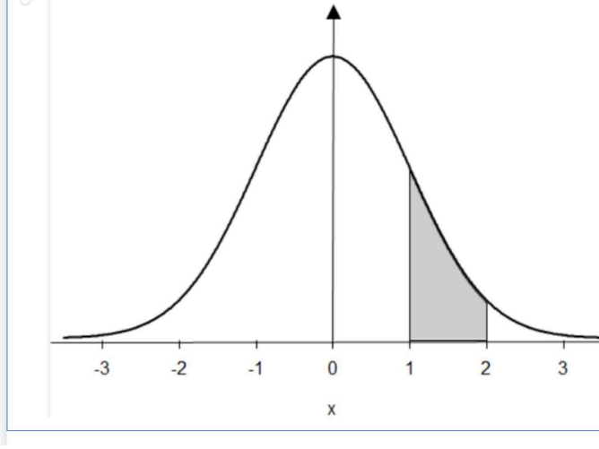
№2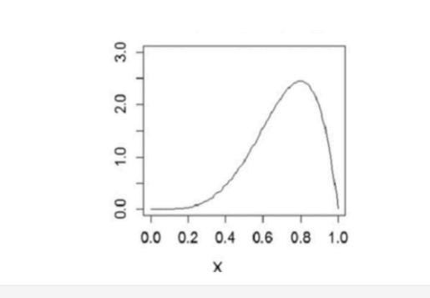
№3 «Верный ответ»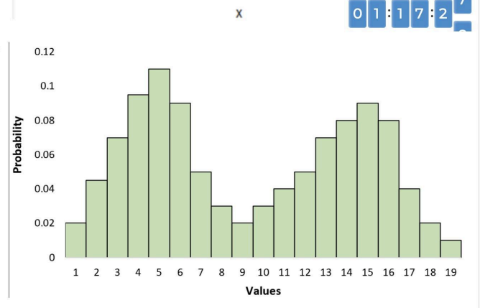
№4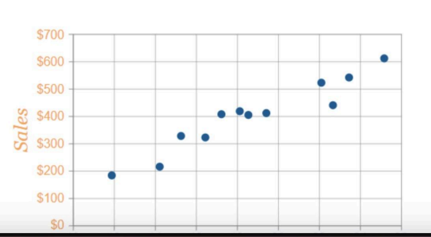

13. Какая случайная величина имеет наибольшую дисперсию данных по следующим графикам плотности распределения?

№1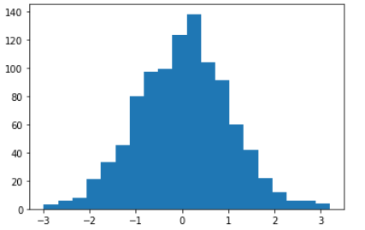
№2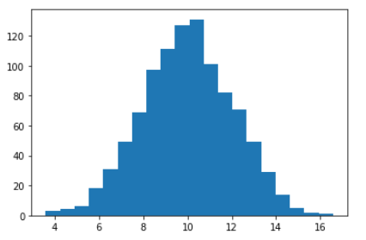
№3«Верный ответ»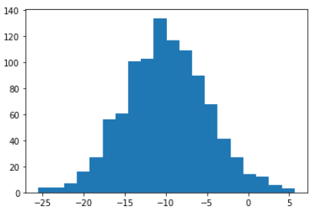
№4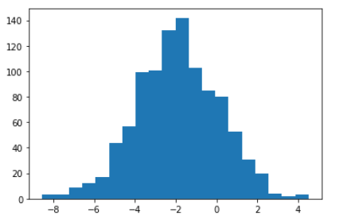

14. На каком графике можно посчитать коррелцияю?
*возможно несколько вариантов ответа
«Верный ответ»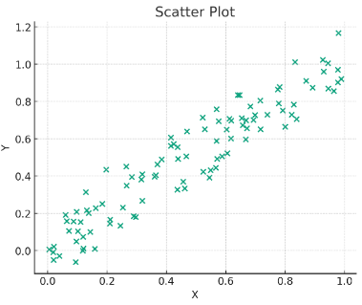
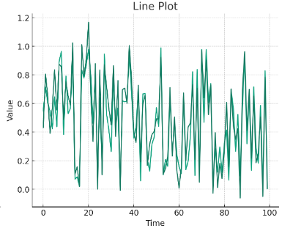
«Верный ответ»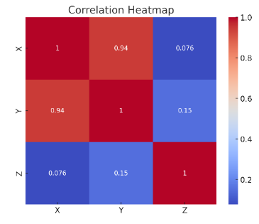
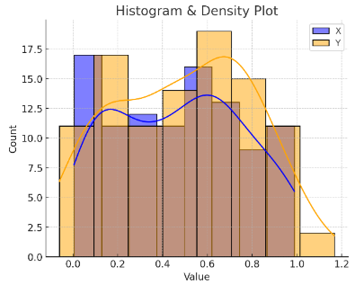

15. Что значит, если при проверке гипотез мы получили p-value = 0.05?
Это означает, что нет никакой статистически значимой разницы между группами
Есть 5% вероятность случайно получить такой или еще более экстремальный результат, если нулевая гипотеза верна «Верный ответ»
Это означает, что результаты эксперимента на 95% точны
Это говорит о том, что альтернативная гипотеза верна с вероятностью 95%

16. Какой метод наиболее подходит для проверки гипотезы о равенстве средних двух выборок из нормального распределения?
t-тест «Верный ответ»
Хи-квадрат тест
Анализ дисперсии (ANOVA)
Корреляция Пирсона

17. Как интерпретировать квартили в распределении доходов пользователей?
Показывают максимальный и минимальный доход
Делят данные на четыре равные части «Верный ответ»
Указывают на наиболее часто встречающийся доход
График плотности распределения вещества во вселенной

18. Были получены следующие результаты. Коллеги просят вас подтвердить их и сделать окончательный вывод по эксперименту.
      - Вариант A (контрольная группа) — 100 047 501 посетитель, 1003 платежа.
      - Вариант B (тестовая группа) — 100 001 055 посетителей, 1099 платежей.
Какие рекомендации вы бы дали, основываясь на этих данных?
Ваш ответ:
Несмотря на формальное увеличение числа платежей в Варианте В, масштабы данных (около 100 млн посетителей при всего ~1000 платежей) указывают на аномально низкую конверсию (около 0.001%). Рекомендуется проверить корректность сбора данных (трекинга), исключить бот-трафик перед принятием решений, а также оценить практическую (бизнес) значимость изменений.

